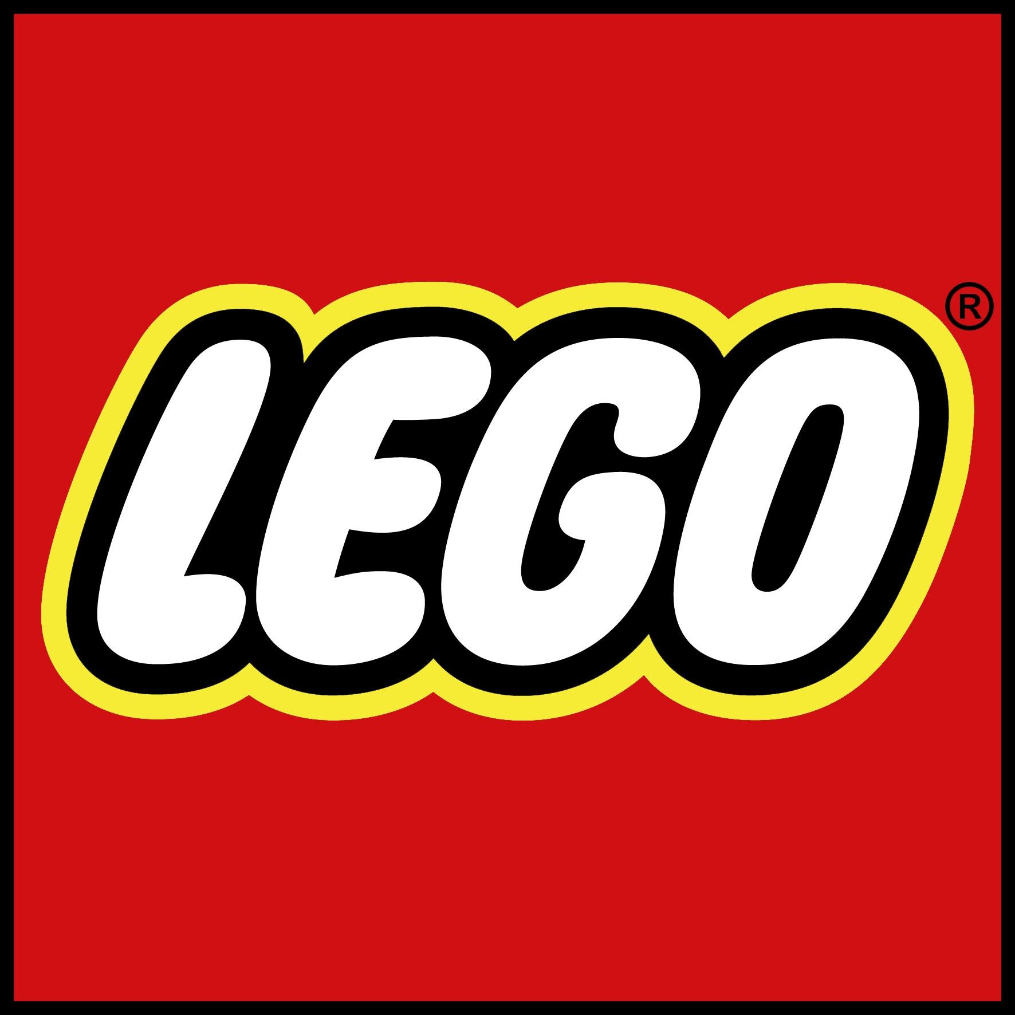
Dimanche 13 Janvier 2019
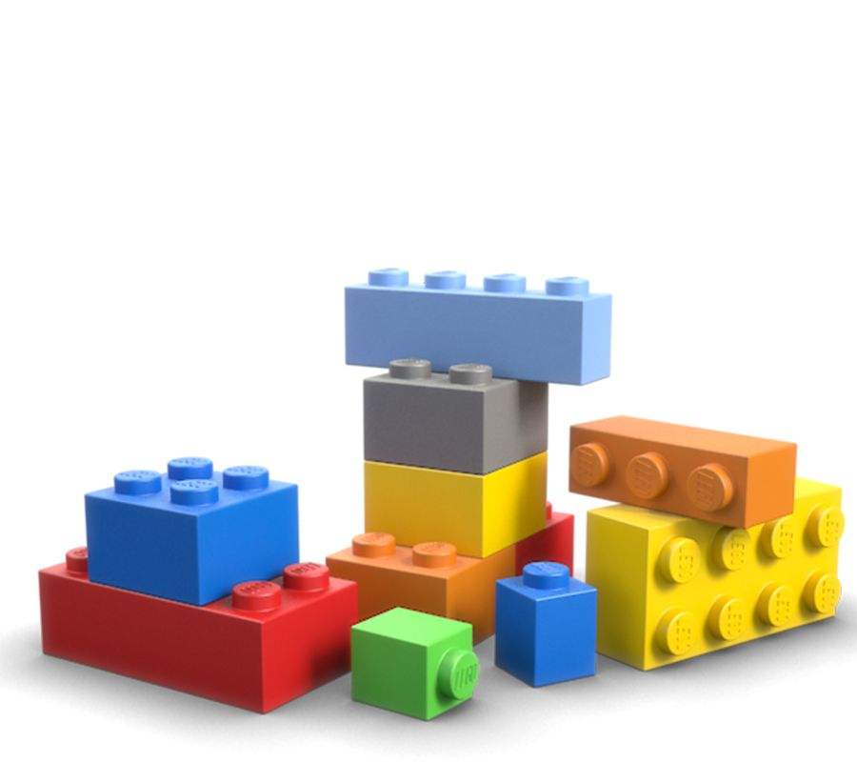
à partir de 13h30
(Fin à 17h30)
Gratuit
– 3 ans

Entrée payante uniquement pour les enfants.
Goûter en vente sur place
Construction d’une mosaïque en LEGO avec un professionnel (8 000 pièces environ) !

Animations libres LEGO - DUPLO / Stand maquillage

Préinscription avant le 09 janvier 2019
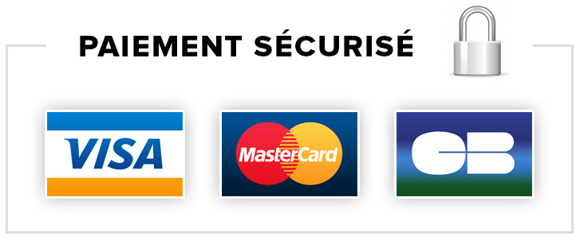
En flashant le code ou à l’adresse :
https://www.helloasso.com/associations/schumania-ecole-robert-schuman/evenements/animation-lego-2019
Ou effectuez votre règlement par chèque à l’ordre de SCHUMANIA, en le glissant dans le cahier de liaison de votre enfant, avec le bon ci-dessous :

Nom Famille : Classe :
 | Prix unitaire | Nombre d’enfants (+ de 3 ans) | TOTAL
Tarif Adhérent  (uniquement en prévente) | 4 €
Tarif Non Adhérent | 5 €
Mon adresse mail (EN MAJUSCULE) :
Etes-vous volontaire ce jour-là pour nous aider ? Oui Non
Les enfants doivent être accompagnés d’un adulte responsable.
Dimanche 13 Janvier 2019
à partir de 13h30
(Fin à 17h30)
Gratuit
– 3 ans

Entrée payante uniquement pour les enfants.
Goûter en vente sur place
Construction d’une mosaïque en LEGO avec un professionnel (8 000 pièces environ) !

Animations libres LEGO - DUPLO / Stand maquillage

Préinscription avant le 09 janvier 2019
En flashant le code ou à l’adresse :
https://www.helloasso.com/associations/schumania-ecole-robert-schuman/evenements/animation-lego-2019
Ou effectuez votre règlement par chèque à l’ordre de SCHUMANIA, en le glissant dans le cahier de liaison de votre enfant, avec le bon ci-dessous :

Nom Famille : Classe :
 | Prix unitaire | Nombre d’enfants (+ de 3 ans) | TOTAL
Tarif Adhérent  (uniquement en prévente) | 4 €
Tarif Non Adhérent | 5 €
Mon adresse mail (EN MAJUSCULE) :
Etes-vous volontaire ce jour-là pour nous aider ? Oui Non
Les enfants doivent être accompagnés d’un adulte responsable.

